УДК 539.3

Влияние учета анизотропии упругих и пластических свойств материала на результаты расчетов ударного нагружения алюминиевой преграды

Кривошеина М.Н., Козлова М.А.

Институт физики прочности и материаловедения СО РАН, г. Томск, Россия

РЕЗЮМЕ

В работе рассмотрено влияние на результаты численного моделирования ударного нагружения алюминиевой преграды стальным деформируемым ударником анизотропии упругих и пластических характеристик материала преграды. Результаты расчетов получены методом конечных элементов в трехмерной постановке. Показано, что анизотропия упругих и пластических свойств материала проявляется в различной степени в зависимости от кинематических и геометрических параметров нагружения.

Ключевые слова: анизотропия, упругость, пластичность, динамическое нагружение, численное моделирование

influence of elastic and plastic anisotropy
of a material on calculation results of shock loading of ALUMINUM barrier¹

Krivosheina M.N., Kozlova M.A.

Institute of Strength Physics and Materials Science, SB RAS, Tomsk, Russia

SUMMARY

The work deals with the influence on the results of numerical simulation of shock loading of aluminium barrier with the steel deformable striker of the elastic and plastic anisotropy of the barrier material. The results of the calculations are obtained with the finite element method in a three-dimensional arrangement. The elastic and plastic anisotropy of a material is proved to be displayed to a variable degree depending on kinematic and geometrical parameters of loading.

Key words: anisotropy, elasticity, plasticity, dynamic loading, numerical simulation

1. Введение

В большинстве подходов при определении упругого напряженного состояния элементов конструкций из анизотропного материала используют усреднения упругих постоянных методами Рейса или Фогта в зависимости от вида напряженного состояния. Усреднения упругих констант (метод Фогта) применяется для поликристаллов, в которых зерна находятся в состоянии с одинаковой деформацией, усреднение упругих податливостей (метод Рейса) – для случаев, когда к поликристаллам приложено одинаковое напряжение, в результате этих двух походов получаем верхнюю и нижнюю границы модуля сдвига и модуля всестороннего сжатия. Отклонение в величинах упругих констант для некоторых кубических кристаллов между усреднениями Фогта и Рейса меняется вплоть до 100% при среднем отклонении 20%. При этом ошибки, возникающие за счет использования изотропной теории упругости для анизотропных кристаллов, могут достигать (20-30)% [1]. Для поликристаллов, степень анизотропии которых, как правило, меньше чем у кристаллов, результаты усреднения упругих постоянных обоими методами могут быть близки, например, для алюминиевых сплавов. В этом случае оказываются одинаковыми (в результате применения обоих методов усреднения) скорости распространения продольных и поперечных упругих волн. В анизотропной среде волновые перемещения нельзя определить как продольные или поперечные, за исключением случаев, когда волна распространяется в направлении оси симметрии среды. Зависимость скоростей трех волн от направления распространения осложняет анализ динамического поведения анизотропных сред. Трудность сравнения результатов расчетов, полученных при моделировании упругопластического деформирования преграды из анизотропного и изотропного материала, дополнительно возникает из-за изменения волновой картины деформирования.
Степень проявления анизотропии механических свойств металлов и сплавов зависит от вида нагружения (статическое, динамическое, кратковременное, длительное и т.д.). Поэтому отсутствие анизотропии при каком-либо одном виде испытания не является гарантией изотропности металла при других условиях нагружения. На примере решенных задач показано проявление анизотропии упругих и пластических свойств алюминиевого сплава Д16Т в зависимости от геометрических и кинематических параметров нагружения преграды.

2. МОДЕЛЬ УПРУГОПЛАСТИЧЕСКОГО ДЕФОРМИРОВАНИЯ ОРТОТРОПНЫХ МАТЕРИАЛОВ

Систему координат, с которой связаны тензоры напряжений и деформации определяем следующим образом; оси декартовой системы координат должны совпадать с главными осями анизотропии материала. Так же как и для изотропной среды, система уравнений, описывающая нестационарные адиабатные движения сжимаемой анизотропной среды включает в себя: уравнение неразрывности, уравнения движения сплошной среды, уравнение энергии [2,3].
Упругое поведение анизотропного материала описывается обобщенным законом Гука:
$$e_{\text{ij}}=S_{\text{ijkl}}\frac{{dσ}_{\text{kl}}}{\text{dt}},$$
$S_{\text{ijkl}}$- компоненты тензора упругих податливостей, $e_{\text{ij}}$ – компоненты симметричного тензора скоростей деформаций, $σ_{\text{ij}}$– компоненты симметричного тензора напряжений.
Усредненные упругие постоянные (модуль Юнга и модуль сдвига) находятся из условия инвариантности следа матрицы упругих податливостей и инвариантности энергии поля деформаций при наличии всестороннего сжатия:
$\frac{1}{E_{R}}=\frac{1}{\text{15}}\left(2S_{\text{ijij}}+S_{\text{iijj}}\right)$ $\frac{1}{G_{R}}=\frac{1}{\text{15}}\left(6S_{\text{ijij}}−2S_{\text{iijj}}\right)$
где $S_{\text{ijij}}$- элементы, расположенные по главной диагонали матрицы упругой податливости, $S_{\text{iijj}}$- прочие элементы. Индексы $R$ указывают на усреднение Рейса.
Полную деформацию представим в виде суммы упругой и пластической деформации. Примем ассоциированный закон течения в виде:
$${dε}_{\text{ij}}^{p}=dλ\frac{∂F}{∂σ_{\text{ij}}},$$
параметр $dλ=0$ при упругой деформации, а при пластической всегда положителен, определяется с помощью условия пластичности, ${dε}^{р}$ - приращение пластической деформации, $F$ - функция пластичности. Если предположить, что наложение гидростатического давления не влияет на текучесть, то условие пластичности для случая совпадения осей координат и осей анизотропии может быть записано через разность компонент напряжения (или их девиаторов). В этом случае определение нормальных напряжений через деформации возможно с точностью до некоторой функции, например, давления. Условие пластичности изотропной среды (при расчете упругопластического течения материала ударника или изотропного материала преграды) – в форме Мизеса:
$${\left(σ_{x}−σ_{y}\right)}^{2}+{\left(σ_{y}−σ_{z}\right)}^{2}+{\left(σ_{z}−σ_{x}\right)}^{2}=2σ_{T}^{2},$$
где $σ_{Т}$ - предел текучести изотропного материала.
Для ортотропных материалов, имеющих одинаковые пределы текучести при растяжении и сжатии, Хиллом предложено условие пластичности, содержащее 6 констант материала. Условие пластичности Мизеса-Хилла
$2F=A{\left(σ_{\text{11}}−σ_{\text{22}}\right)}^{2}+B{\left(σ_{\text{22}}−σ_{\text{33}}\right)}^{2}+C{\left(σ_{\text{33}}−σ_{\text{11}}\right)}^{2}+2{Mτ}_{\text{12}}^{2}+2{Nτ}_{\text{23}}^{2}+2{Lτ}_{\text{31}}^{2}=1,$использовалось при моделировании упругопластического течения материала преграды в форме, предложенной в [4-6] для анизотропных алюминиевых сплавов.

3. Постановка задачи

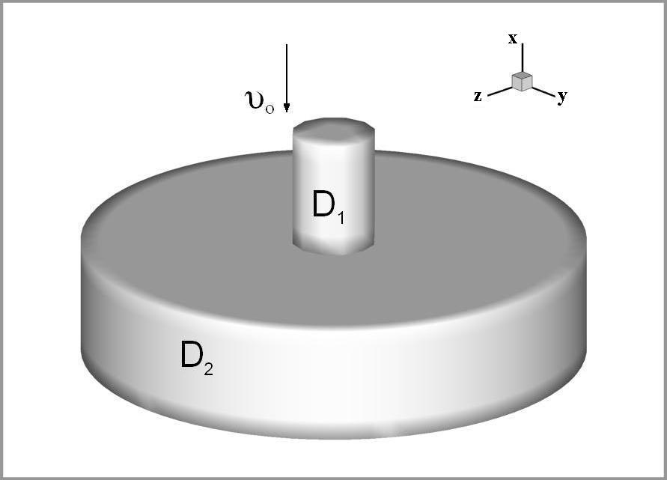
Рис.1. Объемная начальная конфигурация ударника и преграды.
Начальные условия $\left(t=0\right)$:
$σ_{\text{ij}}=E=w=υ=0,$ $u=υ_{0}$при $(x,y,z)∈D_{1}$, $i,j=x,y,z$
$σ_{\text{ij}}=E=w=υ=u=0$ при $(x,y,z)∈D_{2}$
$ρ=ρ_{i}$ при $(x,y,z)∈D_{i}$, $i=1,2$.
$ρ_{i}$ – плотность материалов, $E$ – удельная внутренняя энергия.
Граничные условия:
На свободных поверхностях $D_{1}$ и $D_{2}$ реализуются условия свободной границы:
на контактной поверхности между ударником и преградой реализуется условие скольжения без трения:
$$Т_{\text{nn}}^{+}=T_{\text{nn}}^{−},T_{nτ1}^{+}=T_{nτ1}^{−}=T_{nτ2}^{+}=T_{nτ2}^{−}=0,υ_{n}^{+}=υ_{n}^{−}\text{.}$$
Здесь $u,υ,w$ – компоненты вектора скорости по осям $\text{OX},\text{OY},\text{OZ}$ – соответственно, n – единичный вектор нормали к поверхности в рассматриваемой точке, $τ_{1}$ и $τ_{2}$ - взаимно перпендикулярные единичные векторы в плоскости, касательной к поверхности в этой точке, $Т_{n}$- вектор силы на площадке с нормалью n, $υ$ - вектор скорости. Нижние индексы векторов $Т_{n}$ и $υ$ означают проекции на соответствующие вектора базиса; значок “+“ характеризует значение параметров в ударнике, значок “-“ в преграде.
Материал преграды – транстропный сплав Д16T со следующими упругими характеристиками (направление 1 соответствует направлению оси $\text{OX}$):
$ρ=$2700${\text{кг}}/{м^{3}}$, $E_{1}=$92100МПа, $E_{2}=E_{3}=$86700МПа, $ν_{\text{12}}=$0.34, $ν_{\text{31}}=$0.32, $ν_{\text{23}}=$0.33, $G_{\text{12}}=G_{\text{13}}=$31000МПа, $G_{\text{23}}=$33000МПа.
Для описания пластического течения сплава Д16T использовались константы:
$σ_{1Т}=$350МПа, $σ_{2Т}=σ_{3Т}=$290МПа, $τ_{\text{12}T}=τ_{\text{13}T}=$300МПа, $τ_{\text{23}T}=$240МПа.
Здесь $E_{i}$- модули Юнга, $G_{\text{ij}}$- модули сдвига, $ν_{\text{ij}}$- коэффициенты Пуассона, $τ_{\text{ijT}}$ - пределы текучести при сдвиге, нижний индекс “$T$” - означает предел текучести.
Для определения влияния анизотропии (в данном случае – транстропии) упругих характеристик на результаты численного моделирования упругопластического деформирования алюминиевой преграды были вычислены модули Юнга и коэффициенты Пуассона по методу Фогта и методу Рейса. Получено, что при усреднении упругих податливостей (метод Рейса) $E_{R}=$88990МПа, $ν_{R}=0,\text{3290169}$, а при усреднении упругих постоянных (метод Фогта) $E=\text{89050}$МПа, $ν=0,\text{3288614}$. Отличия в значениях модулей Юнга, усредненных по обоим методам, составляют ~0,07%.
В работе проведен сравнительный анализ влияния на напряженно-деформированное состояние алюминиевой преграды и на торможение стальных ударников различной геометрической формы, но имеющих одинаковую массу, анизотропии упругих и пластических свойств материала преграды. В работе моделирование нагружения среды приведено в трехмерной постановке, при этом условия пластичности анизотропных материалов содержат константы материала, получаемые при одноосных и двуосных сложных видах нагружения, количество этих констант $\left(σ_{\text{iТ}},τ_{\text{ijT}}\right)$ меняется в зависимости от применяемого условия пластичности. Однозначного способа получения характеристик пластичности для изотропного материала, эквивалентного анизотропному в пластической области деформирования, из характеристик пластичности анизотропного не существует. Усреднение пластических характеристик материала возможно различными способами, в том числе с учетом и без учета пределов текучести на сдвиг. Приведение характеристик пластического течения к одному пределу текучести для условия пластичности Мизеса было рассчитано по формуле:
$$σ_{Т}=\left(\frac{σ_{1Т}+σ_{2Т}+σ_{3Т}}{3}\right)\text{.}$$
Материал ударника – изотропный, сталь 3 с пределом текучести $σ_{Т}$, равным 1ГПа, упругопластическое течение материала ударника описывается моделью Прандтля–Рейса с использованием условия пластичности Мизеса.
Ударники имели цилиндрическую форму, одинаковую массу, но диаметры ударников составляли 30мм (ударник дискообразной формы), 15мм (компактной формы, т.к. диаметр равен высоте) и 8,66мм (удлиненной формы). Толщина преграды составляла 30мм.
В качестве численного метода использовался метод конечных элементов, модифицированный Г.Р.Джонсоном для задач удара.

4. Результаты расчетов

Проведено численное моделирование нормального ударного нагружения алюминиевой транстропной преграды стальным ударником цилиндрической формы в интервале скоростей нагружения от 300м/с до 600м/с.
На рис.2а и 2б показаны кривые изменения скорости ударника дискообразной формы для трех случаев:
1. учет упругой и пластической транстропии сплава Д16Т (условие пластичности Мизеса-Хилла);
2. учет изотропии в упругой области (усредненные анизотропные упругие постоянные методом Рейса) и учет пластической транстропии Д16Т (условие пластичности Мизеса-Хилла);
3. учет упругой и пластической изотропии Д16Т (усредненные упругие и пластические постоянные, условие пластичности Мизеса) при начальной скорости ударника 600 и 300м/с.
На рис.2а изгибы кривых (1.5мкс и 10.3мкс) соответствуют приходу волны разгрузки после отражения волны сжатия от тыльной поверхности ударника, а также от тыльной поверхности преграды. Для первых двух случаев расчетов соответствующих задач (рис.2) получено незначительное влияние учета транстропии упругих свойств на интегральную характеристику процесса – торможение ударника. На рис.2,8,10 и 14 показаны зависимости компонент скорости центра масс ударника в направлении оси OX от времени. В расчетах, результаты которых представлены на рис.2-5 высота ударника составляла 3.75мм, поэтому деформирование ударника (срабатывание) не оказывало влияния на изменения в кривых торможения ударника.
В результате численного расчета при использовании изотропных характеристик материала по сравнению с транстропными получено меньшее торможение ударника (в 10мкс процесса на 40м/с) и, следовательно, его большее внедрение в преграду для ударника дискообразной формы при скорости удара 600м/с (рис.2а). При скорости удара 300м/с (рис.2б) кривые торможения ударника имеют подобный вид, с уменьшением скорости ударного нагружения преграды влияние учета транстропии и упругих и пластических свойств материала преграды снижается.

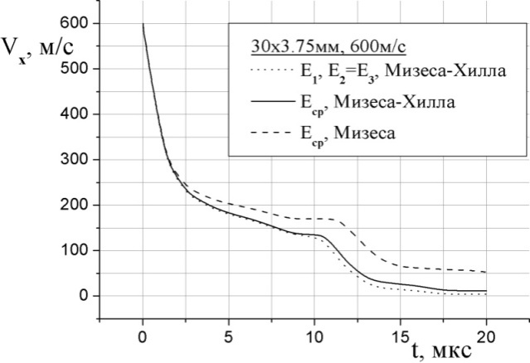 а)
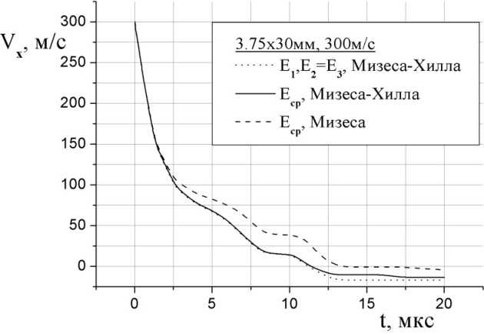 б)
Рис.2. Изменение скорости ударника при взаимодействии с преградой.

Из анализа кривых торможения ударника на рис.2 ясно, что на начальном этапе взаимодействия ударника и преграды динамика их взаимодействия определяется упругими характеристиками, а для материалов, имеющих невысокую степень анизотропии – усредненными упругими характеристиками. Т.е. анизотропия упругих свойств для таких материалов незначительно влияет на интегральную характеристику процесса ударного взаимодействия - торможение ударника. Учет анизотропии упругих свойств материала влияет на кривую торможения ударника только для случаев дискообразных ударников (рис.2а и 2б). Это объясняется схожестью картины напряженно-деформированного состояния преграды со случаем ее нагружения пластиной и, следовательно, уменьшением влияния роли значений скоростей распространения волн сжатия в плоскости изотропии преграды на волновую картину деформирования.
На рис.3 показаны под ударником изолинии полных напряжений $σ_{\text{xx}}$ в сечении преграды для случаев учета транстропии упругих и пластических свойств и учета изотропии упругих и пластических свойств материала преграды в 5мкс при скорости удара 600м/с.

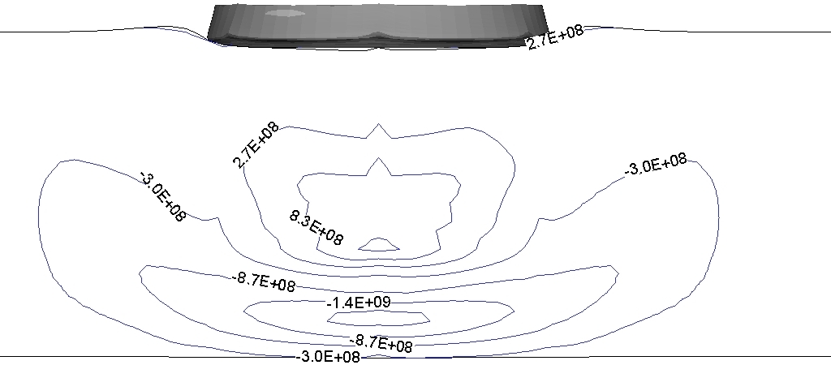
а)

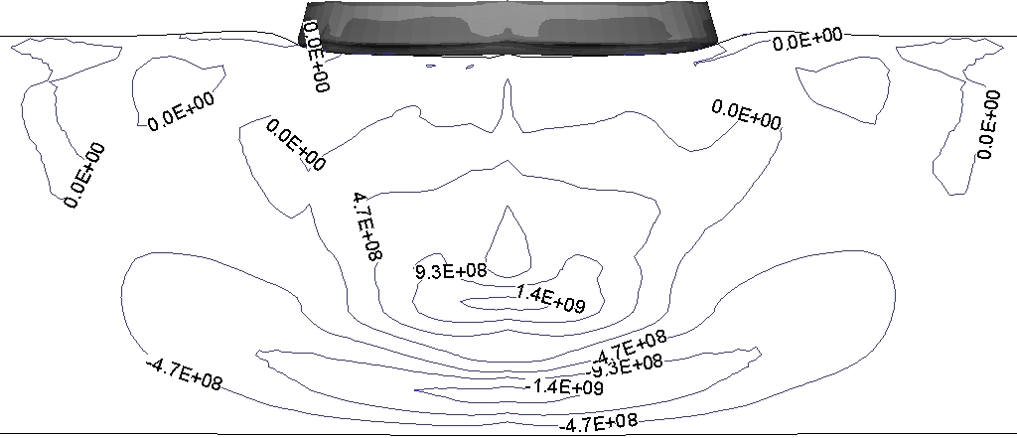
б)
Рис.3. Изолинии напряжений$σ_{\text{xx}}$, скорость 600м/с, время 5мкс. а) материал преграды – изотропный ($E_{\text{ср}}$, условие Мизеса), б) материал преграды – транстропный ($E_{1},E_{2}=E_{3}$, условие Мизеса-Хилла).

В этот момент времени волна сжатия приближается к тыльной поверхности преграды, и волна разгрузки находиться уже в нижней половине преграды. До прихода этих волн растяжения и сжатия на тыльную поверхность преграды, распределения изолиний компонент полных напряжений $σ_{\text{xx}}$ подобны (рис.3а и 3б) с той разницей, что в транстропном материале скорость распространения продольных волн вдоль оси OX выше. Максимальные значения напряжений $σ_{\text{xx}}$ в волне сжатия и растяжения в 5мкс для обоих расчетов совпадают – 1.4ГПа. В момент времени 10мкс, после отражения от свободной тыльной поверхности и волны сжатия и волны растяжения с увеличением уровня накопленной пластической деформации картины напряженного состояния все более разняться. На рис.4 показаны изолинии полных напряжений $σ_{\text{xx}}$ в момент времени 10мкс. В этом случае максимальные значения напряжений уже отличаются.
На рис.5 показаны распределения полных напряжений $σ_{\text{xx}}$ в сечении преграды для случаев учета анизотропии упругих и пластических свойств и учета изотропии упругих и пластических свойств в 20мкс. Уровень достигнутых напряжений подобен, однако, на рис. 5б видно, что деформация преграды больше и сама деформация в большей степени локализована под ударником.
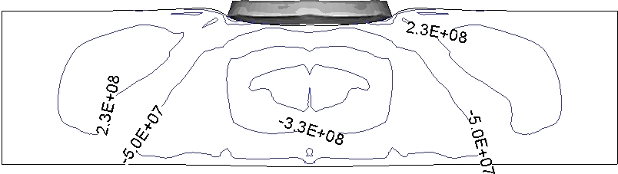
а)
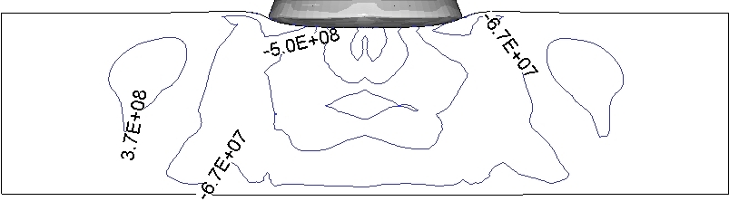
б)
Рис.4. Изолинии напряжений$σ_{\text{xx}}$, скорость 600м/с, время 10мкс. а) материал преграды – изотропный ($E_{\text{ср}}$, условие Мизеса), б) материал преграды – транстропный ($E_{1},E_{2}=E_{3}$, условие Мизеса-Хилла).

Таким образом, имеем более высокую скорость ударника, что можно видеть на рис.2а. Применение в численных расчетах усредненных упругих постоянных методом Рейса и анизотропных привело к очень малой разнице в скоростях торможения ударника. Применение в численных расчетах усредненных пределов текучести и анизотропных приводит к отличиям в скоростях ударника для времен, больших времени прихода первой волны сжатия на тыльную поверхность преграды.

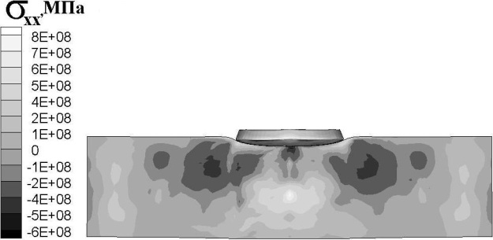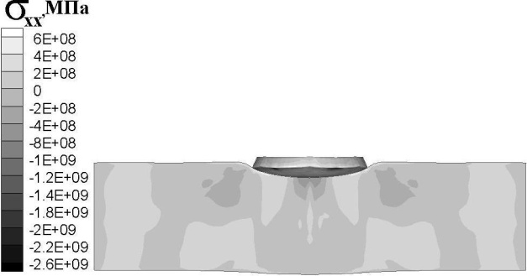
а) б)
Рис.5. Распределение полей напряжений в преградах при скорости нагружения 600м/с в случаях а) $E_{1},E_{2}=E_{3}$, условие Мизеса-Хилла и б) $E_{\text{ср}}$, условие Мизеса.
При скорости удара 450м/с распределения компонент напряжений $σ_{\text{xx}}$ в преградах показаны на рис.6. Поскольку в направлении $\text{OX}$ упругие и пластические характеристики материала выше, чем в направлении $\text{OY}$ и $\text{OZ}$, внедрение ударника в анизотропную преграду происходит на меньшую глубину, по сравнению с внедрением в изотропную (рис.6) в одно и то же время.
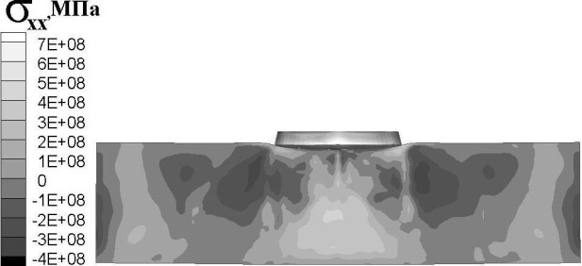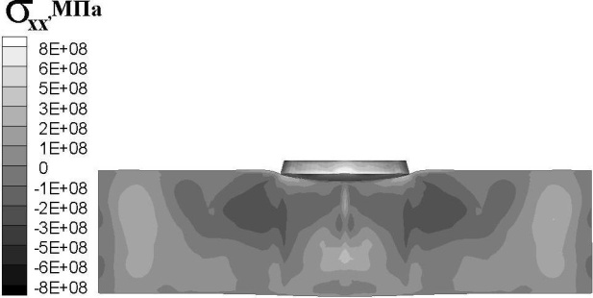
а) б)
Рис.6. Распределение полей напряжений в преградах при скорости нагружения 450м/с в случаях а) $E_{1},E_{2}=E_{3}$, условие Мизеса-Хилла и б) $E_{\text{ср}}$, условие Мизеса.
Распределения напряжений $σ_{\text{xx}}$ в преградах при скорости удара 300м/с показаны на рис.7.
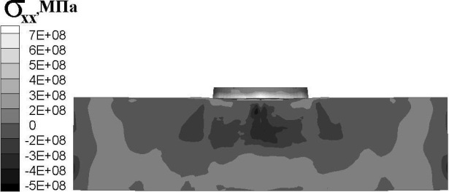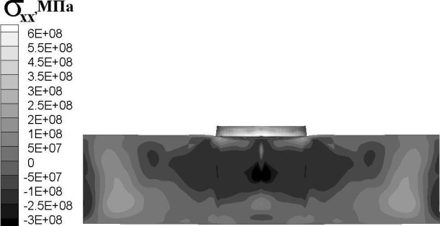
а) б)
Рис.7. Распределение полей напряжений в преградах при скорости нагружения 300м/с в случаях а) $E_{1},E_{2}=E_{3}$, условие Мизеса-Хилла и б) $E_{\text{ср}}$, условие Мизеса.

При численном моделировании нагружения алюминиевой преграды компактным цилиндрическим ударником получены результаты, аналогичные приведенным на рис.2, но отличий в расчетах с использованием транстропных упругих постоянных и усредненных по методу Рейса уже нет. Различия возникают при использовании в расчетах усредненных пластических постоянных и транстропных (рис.8,9).

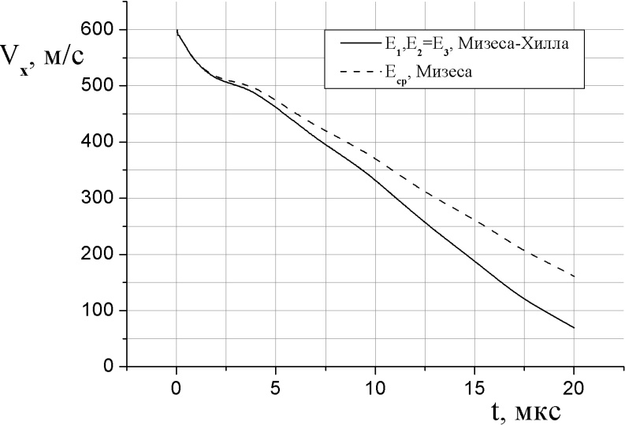
Рис.8. Изменение скорости компактного ударника при взаимодействии
с преградой.

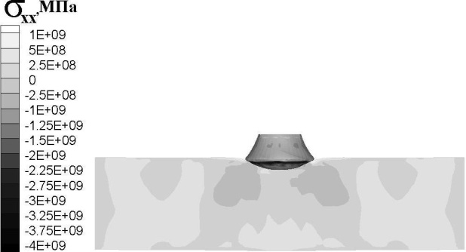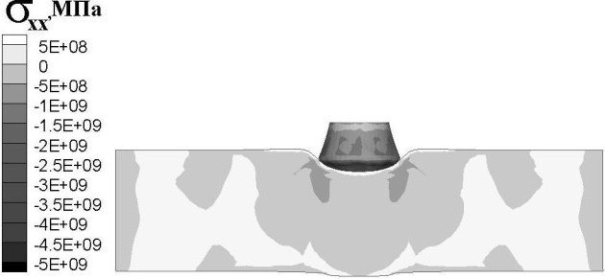
а) б)
Рис.9. Распределение полей напряжений в преградах при скорости нагружения 600м/с в случаях а) $E_{1},E_{2}=E_{3}$, условие Мизеса-Хилла и б) $E_{\text{ср}}$, условие Мизеса.

При скорости удара 300м/с (рис.10,11) применение в расчетах транстропных и усредненных упругих и пластических характеристик материала приводит к разнице в скоростях ударника на 25м/с в 15мкс процесса, а в 20мкс уже к различным направлениям скорости ударника.

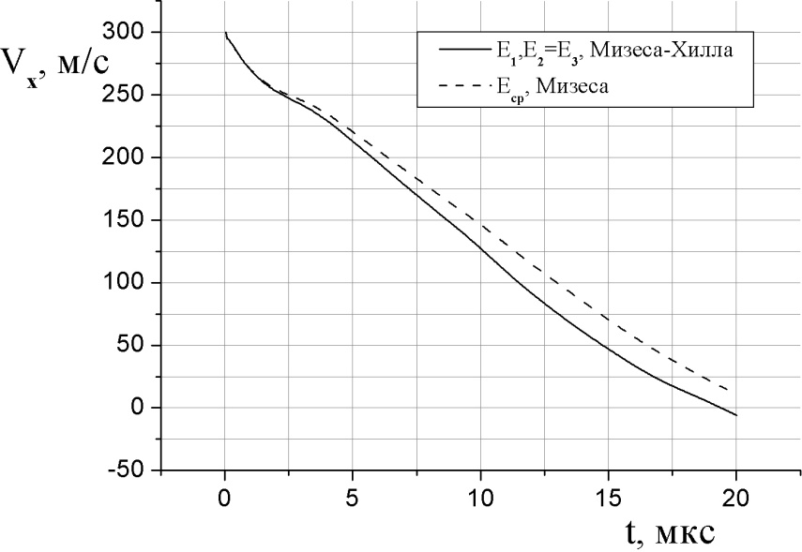
Рис.10. Изменение скорости компактного ударника при взаимодействии с преградой.

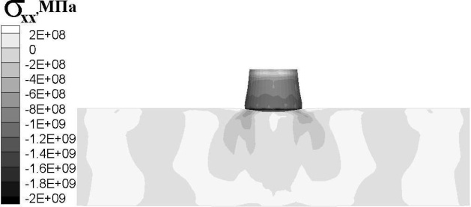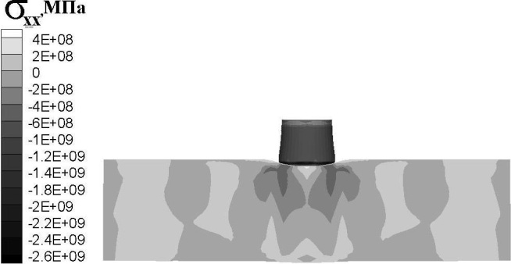
а) б)
Рис.11. Распределение полей напряжений в преградах при скорости нагружения 300м/с в случаях а) $E_{1},E_{2}=E_{3}$, условие Мизеса-Хилла и б) $E_{\text{ср}}$, условие Мизеса.
Для ударников такой же массы, но имеющих удлиненную цилиндрическую форму, все закономерности сохраняются. Изгиб на кривых торможения ударников соответствует времени прихода волны разгрузки от свободной поверхности ударника (рис.14). Так же учет транстропии и учет изотропии упругих характеристик преграды приводит к идентичным результатам расчета напряженного состояния преграды. Для материалов, имеющих небольшую степень анизотропии упругих характеристик (в данном случае E₁/E₂=1.06) ее можно не учитывать в расчетах. Учет транстропии пластических свойств материала приводит к изменению скорости торможения ударника (на 25м/с в 10мкс процесса) при скорости удара 600м/с. При уменьшении скорости нагружения влияние транстропии пластических свойств материала преграды снижается для удлиненных ударников (рис.14б и рис.15) также как и для ударников других форм.

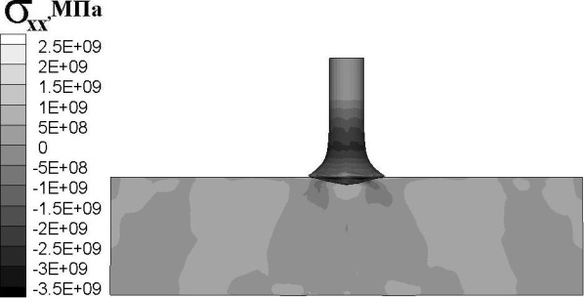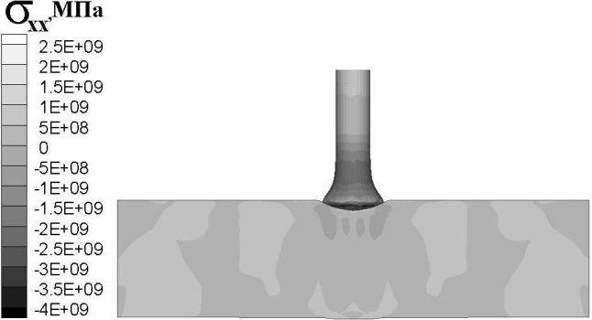
а) б)
Рис.12. Распределение полей напряжений в преградах при скорости нагружения 600м/с в случаях а) $E_{1},E_{2}=E_{3}$, условие Мизеса-Хилла и б) $E_{\text{ср}}$, условие Мизеса.

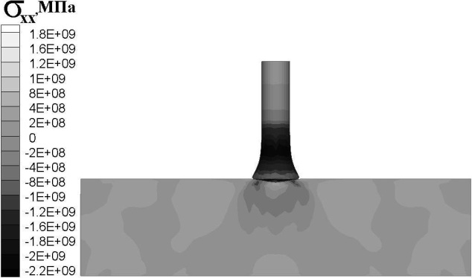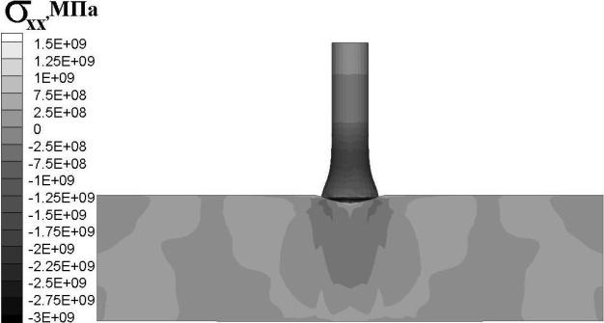
а) б)
Рис.13. Распределение полей напряжений в преградах при скорости нагружения 450м/с в случаях а) $E_{1},E_{2}=E_{3}$, условие Мизеса-Хилла и б) $E_{\text{ср}}$, условие Мизеса.

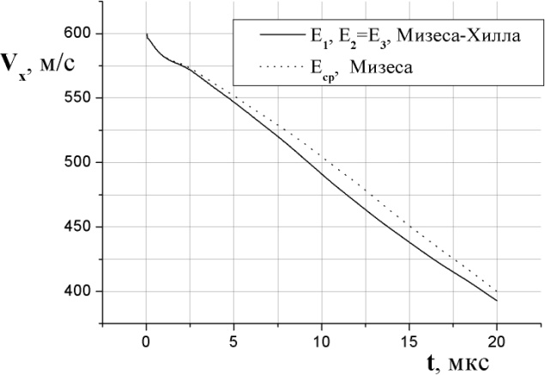 а)
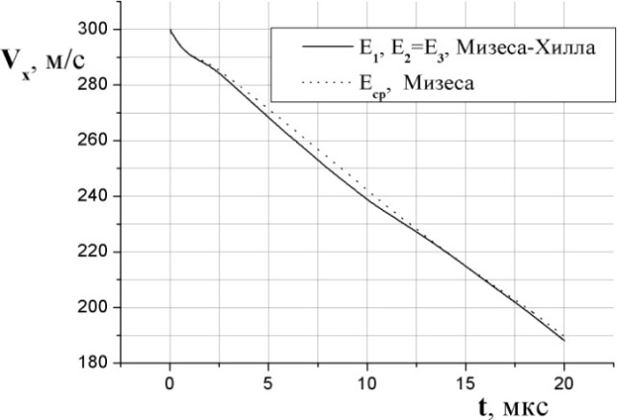 б)
Рис.14. Изменение скорости удлиненного ударника при взаимодействии с преградой.

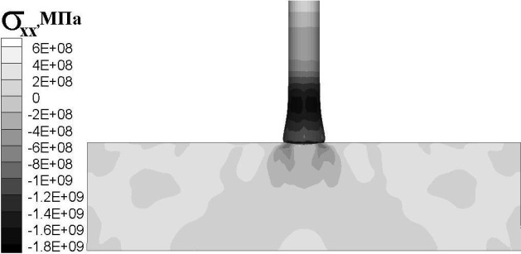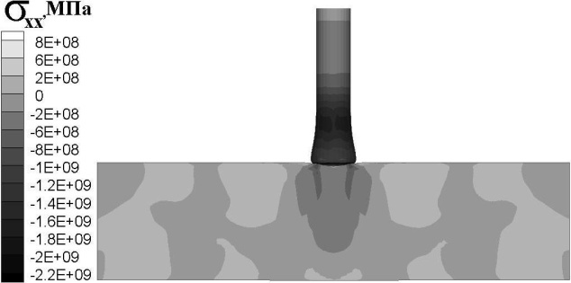
а) б)
Рис.15. Распределение полей напряжений в преградах при скорости нагружения 300м/с в случаях а) $E_{1},E_{2}=E_{3}$, условие Мизеса-Хилла и б) $E_{\text{ср}}$, условие Мизеса.

Отношение продольных скоростей упругих волн транстропного сплава Д16Т в направлении удара и плоскости изотропии $\text{YOZ}$ – составляет 1.03, а отношение в направлении любой из осей симметрии Д16Т продольной скорости упругой волны к аналогичной скорости изотропного материала, эквивалентного сплаву Д16Т по упругим характеристикам, в пределах 1.017–1.013. Несмотря на небольшую анизотропию упругих и пластических характеристик транстропного сплава Д16Т из анализа кривых, приведенных на рис.2,8,10,14 видно, что при повышении скорости удара от 300м/с до 600м/с влияние анизотропии пластических свойств материала преграды на результаты численного моделирования возрастает для любой формы ударника.

5. Выводы

1. В случае совпадения значений упругих постоянных, полученных методами усреднения Фогта и Рейса, влияние анизотропии упругих свойств преграды на результаты расчетов ударного нагружения незначительны - в особенности для ударников компактной и удлиненных форм.
2. При увеличении скорости нагружения от 300м/с до 600 м/с и при увеличении площади контактной поверхности ударника и преграды влияние анизотропии пластических свойств преграды на результаты расчетов ударного нагружения возрастает.

Литература

- Хирт Дж., Лоте И. Теория дислокаций. Перев. с англ. Под
ред. Э.М.Надгорного и Ю.А.Осипьяна, М., Атомиздат, 1972, 600 с.
- Кривошеина М.Н., Конышева И.Ю., Козлова М.А. Разрушение и упругопластическое деформирование анизотропных материалов при динамическом нагружении. Механика композиционных материалов и конструкций, 2006, т.12, №4, с.502-512.
- Радченко А.В. Моделирование поведения анизотропных материалов при ударе. Механика композиционных материалов и конструкций, 1998, т.4, №4, с.51-61.
- Косарчук В.В., Ковальчук Б.И., Лебедев А.А. Теория пластического течения анизотропных сред. Сообщ. 1. Определяющие соотношения. Проблемы прочности, 1986, №4, с.50-57.
- Ковальчук Б.И., Лебедев А.А., Уманский С.Э. Механика неупругого деформирования материалов и элементов конструкций. Киев, Наумова думка, 1987, 280 с.
- Косарчук В.В., Ковальчук Б.И., Мельников С.А. Экспериментальная проверка определяющих соотношений теории пластического течения анизотропных сред. Проблемы прочности, 1991, №11, с.19-24.

Поступила в редакцию 21 февраля 2008 года.

Работа выполнена по проекту 3.6.1.2 программы фундаментальных исследований СО РАН и при частичной поддержке Российского фонда фундаментальных исследований (проект № 06-01-00081).
Сведения об авторах: Кривошеина Марина Николаевна, к.ф.-м.н, с.н.с., Институт физики прочности и материаловедения СО РАН, г. Томск, Россия, marink@gmail.ru Козлова Мария Александровна, к.ф.-м.н, м.н.с., Институт физики прочности и материаловедения СО РАН, г. Томск, Россия

